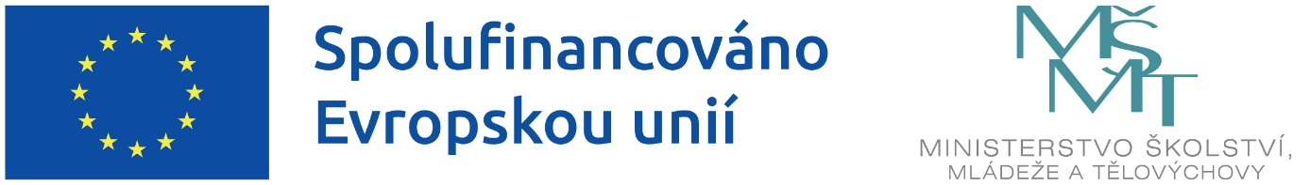

OP JAK, VÝZVA Č. 02_22_002 Šablony pro MŠ a ZŠ I

Mateřská škola Stašov, příspěvková organizace, se sídlem Stašov č.p. 157, 267 51 Stašov je realizátorem projektu s názvem: Šablony JAK - MŠ Stašov, reg.č. CZ.02.02.XX/00/22_002/0002834 v rámci Výzva č. 02_22_002 pro Šablony pro MŠ a ZŠ I v prioritní ose 2 - Vzdělávání, Operační program Jan Amos Komenský (OP JAK).

DETAILY PROJEKTU
Doba realizace: od 1. 1. 2023 do 31. 12. 2024
Finanční výše podpory/CZV projektu: 370 623 Kč
Podpořeno: z prostředků z Evropského sociálního fondu plus v rámci OP JAK a státního rozpočtu ČR.

Hlavní kontaktní osoba projektu za naši školu:
Mgr. Stanislava Vodičková, ředitelka školy, ms.stasov@seznam.cz

ANOTACE projektu
Cílem výzvy je přispět k zajištění rovného přístupu ke kvalitnímu a inkluzivnímu vzdělávání pro všechny děti, žáky a účastníky zájmového vzdělávání prostřednictvím podpůrných personálních pozic, vzdělávání pracovníků škol a školských zařízení pro zájmové vzdělávání, vzájemného sdílení zkušeností, spolupráce a podpory zavádění inovativních metod výuky.

MATEŘSKOU ŠKOLOU REALIZOVANÝ VÝBĚR ŠABLON projektu
1.I/1 Školní asistent MŠ
1.I/4 Vzdělávání pracovníků ve vzdělávání MŠ
1.I/8 Odborně zaměřená tematická a komunitní setkávání v MŠ

